## 第14～15课　虞美人　苏幕遮

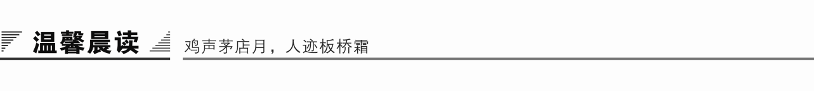

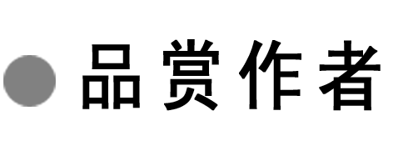

词人李煜

南唐后主李煜这一孤独的才子，你痴，你乐，你悲伤。浮动的暗香，无法把你的魅力展现于世人。有人怨你：国家灭亡，使百姓失去栖身之所。也有人伤你：骄奢淫逸，不思国政，使国家陷入亡国之难。但，更有人念你：念你的惊世之作，念你的旷世之才，被你的绝世之情所迷煞。

从“红锦帝衣”的南唐后主，到“故国不堪回首”的宋室囚徒，词人李煜呵，谁能体味你天上地下的身世沦落？谁能明了你内心“离恨恰如春草，更行更远还生”的巨大沉痛？世人说，亡国的代价铸就了你可追唐诗的非凡成就，你认可么？你愿意后人称呼你南唐李后主还是词人李煜？可惜你不能回答，也许你不屑回答。或许你在乎的，只是无法与自己的家国再进行交谈，不管是用脚步还是视线。一江春水向东流。江河卷走了一切，却卷不走你的离愁别恨；匆匆的流水，因你惨遭变故和心事婉约而多情地歌唱着，歌唱着你的屈辱、黯然以及落寞。

千年李煜，是因为那些平民化的质朴的诗歌。人们记住的是一位词人，而不是一位帝王！

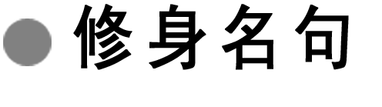

慎　微

1．千丈之堤，以蝼蚁之穴溃；百尺之室，以突隙之烟焚。——《韩非子》

赏读：千里大堤，因为有蝼蚁在打洞，可能会因此而塌掉决堤；百尺高楼，可能因为烟囱的缝隙冒出火星引起火灾而焚毁。

2．小不忍，则乱大谋。——《论语》

赏读：不该干的事，即使很想去干，但坚持不干，叫“忍”。对小事不忍，没忍性，就会影响大局，坏了大事。

3．勿以恶小而为之，勿以善小而不为。

——陈寿《三国志》

赏读：不要认为小的坏事做了也没关系，也不要认为小的好事做了也没用。人的修养，有一个由量变到质变的问题。小恶做多了，便成大恶；小善积多了，便成了大善。

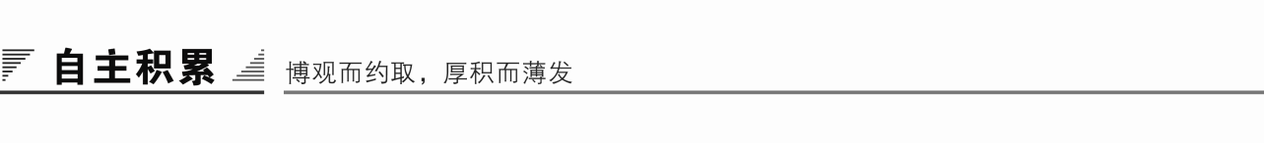

知识卡片

1．作家作品

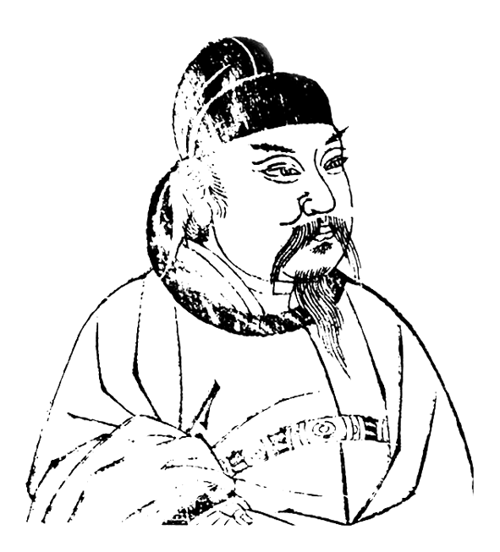李煜，五代十国时南唐国君，字重光，号钟隐、莲峰居士。彭城(今江苏徐州)人。南唐元宗李璟第六子，于宋建隆二年(961年)嗣位，史称南唐后主。开宝八年(975)，国破降宋，被俘至汴京，被封为右千牛卫上将军、违命侯。后为宋太宗毒死。李煜虽不通政治，但其艺术才华非凡。精书法，善绘画，通音律，诗和文均有一定造诣，尤以词的成就最高。被称为“千古词帝”。作品有千古杰作《虞美人》《浪淘沙》《乌夜啼》等。

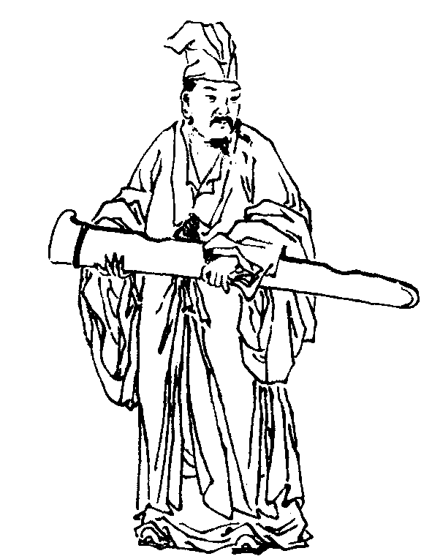周邦彦(1057—1121)，北宋末期著名的词人，字美成，号清真居士，钱塘(今浙江杭州)人。少年落魄不羁，后在太学读书，宋神宗时因献《汴京赋》为太学正。哲宗时任庐州教授、知溧水县、国子主簿、秘书省正字。徽宗时仕途较坦荡，先后为校书郎、议礼避谕讨、大晟府提举，为朝廷制礼作乐。晚年知顺昌府和处州、南京鸿庆宫提举。卒，赠宣奉大夫。他精通音律，创制不少新词调，现存词二百余篇，多写男女之情和离愁别恨，内容较为单薄，调子很低沉。其词承柳永而多有变化，市井气少而宫廷气多，词风也比柳永更典雅含蓄，且长于铺叙，善于熔铸古人诗句，辞藻华美，音律和谐，具有浑厚、典丽、缜密的特色。他是大晟词人的代表，是婉约派和格律派的集大成者，开南宋姜夔、张炎一派词风，对后世影响很大。

作品有《清真居士集》，已佚。

2．背景简介

《虞美人》

南唐后主李煜的一生可以说是一场豪华与凄凉交织的梦，一首欢乐与哀伤交错的诗。在短短的四十二个春秋中，他经历了从帝王到阶下囚的生活巨变，领略过“春殿嫔娥鱼贯列”(《玉楼春·晚妆初了明肌雪》)这样一个温柔富贵乡中的繁华胜景，也饱尝了“日夕只以眼泪洗面”的囚徒生活中的深悲切恨。因为是一位亡国之君，也是一位才华横溢的词人。李煜早期的作品反映的主要是帝王的荒淫、颓废的生活；亡国以后的词则转为感伤、沉痛之音，后期作品在思想内容上有一个共同点，就是集中写亡国之痛、故国之思，可以说是字字流淌着血泪，句句饱含着愁恨，扩大了词的表现内容，“变伶工之词而为士大夫之词”(《人间词话》)。《虞美人》这首词就是李煜亡国被俘入宋以后的作品。

《苏幕遮》

周邦彦于宋神宗元丰二年入京都，六年为大学正，五年不升，长期沉浮于州县间担任官职，颇受冷落，《苏幕遮》隐隐流露出此意。

预习作业

1．字音识记

①燎香(　　)　　②溽暑(　　)　　③窥伺(　　)

④李煜(　　) ⑤罗衾(　　) ⑥阑珊(　　)

答案　①liáo　②rù　③kuī　④yù　⑤qīn　⑥shān

2．辨形组词

① ② ③

④ ⑤ ⑥

答案　①燎火　潦草　②舟楫　编辑　③浦口　苗圃　④屋檐　儋州　⑤溽暑　床褥　⑥幕僚　撩拨

3．词语解释

①燎沉香，消溽暑：_________________________________________________

②鸟雀呼晴，侵晓窥檐语：___________________________________________

③叶上初阳干宿雨：_________________________________________________

④故国不堪回首月明中：_____________________________________________

答案　①烧　②快天亮之时　③昨夜下的雨　④禁得起，受得住

4．名句默写

①鸟雀呼晴，____________________。

②____________________，水面清圆，一一风荷举。

③小楼昨夜又东风，____________________。

④荷尽已无擎雨盖，____________________。

⑤梨花院落溶溶月，____________________。

⑥____________________，只是朱颜改。

答案　①侵晓窥檐语　②叶上初阳干宿雨　③故国不堪回首月明中　④菊残犹有傲霜枝　⑤柳絮池塘淡淡风　⑥雕栏玉砌应犹在

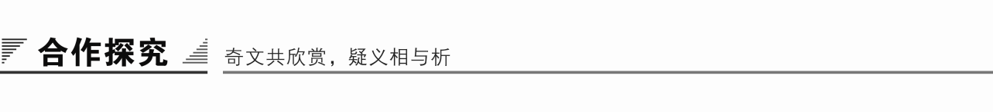

F:\2015赵瑊\同步\语文\创新 中国古代诗歌散文欣赏(人教选修)\word\文本助读1.TIF

《虞美人》

这首词的整体感情基调是悲哀伤感的。词中有不堪回首的回忆，有痛苦难耐的现实，有诘问，有自问。通过写词人在秋月之夜登高望远，引发对故国的怀念，抒发怀念故国的悲伤哀痛之情和如“一江春水向东流”的满腹愁绪。

《苏幕遮》

通过回忆想象联想，以荷花贯穿，既有细致传神地写景状物又颇有诗意地表达了思乡之情。

F:\2015赵瑊\同步\语文\创新 中国古代诗歌散文欣赏(人教选修)\word\文本助读3.TIF

重点突破

一、“春花秋月”本是美好的事物，词人为什么希望它结束呢？“往事知多少”中的“往事”指什么呢？

提示　“春花秋月”的确是美好的事物，然而随着词人身份地位的改变，这些美好的事物也将在词人的心里改变颜色。原来锦衣玉食，在如花宫女朝歌夜弦伴着的“春花秋月”般的生活只能徒增一个“阶下囚”的无限悲伤，这样美好的事物不如结束的好。

“往事”的内容很丰富，可以泛指他做帝王时的一切活动。如后宫佳丽的簇拥，高坐庙堂、万首称臣的尊严以及为所欲为的自由感等等。

二、《虞美人》一诗作者是怎样来写“愁情”的？

提示　选取典型的景物，“春花秋月、往事、小楼、东风、故国、明月、雕栏玉砌、朱颜、一江春水”，作者运用这么多意象，创设了一幅幅生动形象的画境：春花秋月图、小楼东风图、故国月明图等。

结尾的名句用了比喻，把抽象的感情写得很形象。

虚实结合。对往事的回忆，引起现在的愁苦，前虚后实。

对比手法。春花秋月与往事的对比，小楼东风与故国明月的对比，雕栏玉砌与已改朱颜的对比。

三、总结《苏幕遮》上片，词人调动了哪些感觉器官？

提示　“燎沉香”句，虽可构成烟雾缭绕的画面，但这句并非动作的刻画，而是从嗅觉方面来描述的。

“鸟雀呼晴”是醒后第二个感受，这是从听觉方面来写的。

“侵晓窥檐语”，是醒后的第三个感受，是从视觉方面来写的。“语”，在这里不光是鸟鸣声，而是侧重于刻画鸟鸣时摇头张口与尾部翕张抖颤的动作，更是视觉的形象。

“叶上初阳干宿雨”三句是第二层。这三句是词中的重点，是词人来至户外之所见。

四、词人把空间的想象落实在“吴门”和“长安”两个点上，是用什么连接起来的呢？

提示　“吴门”和“长安”通过荷花一景引起两地之别的感受。“五月”三句写梦游。这三句把孤立的两点进一步缩小并使之具体化。“吴门”化作“渔郎”，“长安”化作作者自己。“五月”二字是串接时间的长线，它一头挽住过去，一头接通现今(“溽暑”)，甚至牵连到作者的梦境。“梦入芙蓉浦”终于把时间与空间的距离缩短，使作者思归之心得到片刻的满足。

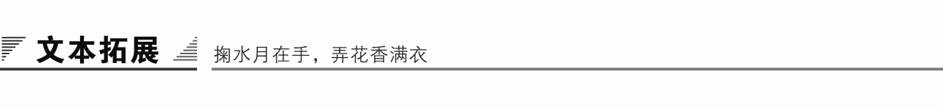

1．阅读延伸

寂寞周邦彦(节选)

(一)

东京汴梁。

凡是末世，总要有一些颓乱的氛围。北宋末年，以汴京为首的城市生活越来越向享乐方面发展。孟元老在《东京梦华录》中回忆说，当时“太平日久，人物繁阜。垂髫之童，但习鼓舞；班白之老，不识干戈。……举目则青楼画阁，绣户珠帘。雕车竞驻于天街，宝马争驰于御路；金翠耀目，罗绮飘香；新声巧笑于柳陌花衢，按管调弦于茶坊酒肆”。文化阶层的士大夫，也在政治的动荡中磨灭了热情，现实也容不得他们有热情，王安石、欧阳修已经作为古人而远去了，庄严的议论还是在发，可士大夫们的内心已经顺水推舟地享受这世俗温暖而迷乱的生活。

恰巧又是一个精通艺术、善于享乐的宋徽宗做了皇帝，更助长了这种气氛。周邦彦本来也有些文人常有的建功立业之想，但他既不具备相应的才能，也没有升迁到必要的地位，也就自然地走进这种生活圈子，把精力放在音律研究、填词作曲上。提举大晟府，其实是发挥了他的专长。但是，这样的专长，是否是他想要的生活呢？ 他是寂寞的。

(二)

浙江钱塘。

周邦彦出生在这个文化高度发达、富饶美丽的地方。童年的无忧无虑，青年的年少轻狂，再到逐渐认识到社会的不公和生活的艰辛，这往往是许多人走过的成长模式。周邦彦在少年时代个性较为疏懒，但是却很热衷于读书。古代的文人大多是希望自己可以进入朝廷效力的。致君尧舜曾是很多文人的理想。但是很多时候，书生和文人只是政治的附庸而已，仅此而已。

周邦彦耐不住寂寞了，或许就是耐不住寂寞才会使他更加寂寞。他写了一篇《汴都赋》，赞扬新法，我没有看过这篇文章，但是我觉得其言不由衷的地方肯定会有很多。于是，他进入了官场，开始了宦海生涯。

几个职位做下来，周邦彦既没有那种建功立业的才华，社会也没有给他相应的地方。他是个艺术家。你让一个艺术家去从事政治，是玩笑还是不幸？提举大晟府，倒是在一定程度上发挥了他的专长。

(三)

四川眉山。

苏轼可以说是北宋文坛上横空出世的天才。

而天才那挥洒的才情和汪洋恣肆的文风是学不来的。

苏轼的词填得很棒。他往往不受限制，苏轼注重抒情言志的自由，遵守词的音律规范而不为音律所拘，词的可读性胜于可歌性。而他的那种与生俱来的潇洒与豪放是学不来的。他具有豪爽开朗的性格，再加上他丰富的经历、杰出的才华，改变了当时一些词人士大夫把此作为酒边尊前娱宾遣兴的做法，他就是横亘在许多词人面前不可逾越的高峰。但在一定程度上，对词的配乐而歌有所违背。

周邦彦只有将注意力转向词的音律可歌之上。他是极端注重词与音乐的配合的。他任大晟府提举，属于国家的音乐学院教授或者是校长，而最高统治者是喜欢把词用音乐演绎出来的，温软的词，轻曼的舞，渲染出一片歌舞升平，那温柔乡里，一个王朝落寞的身影已经日薄西山。但是这和周邦彦是无关的，他应该是一个艺术家，不但语言玩得好，而且曲子作得也好，深为当时的人们所喜爱。在一定的时空下，人是无法突破时代的局限的。在后代看来很简单的事情，对当时的人来说却很困难。周邦彦的成就是杰出的，他是婉约派的集大成者，在艺术形式和技巧上也是独具匠心的开拓者，他的影响是巨大的。“词中老杜”也不是浪得虚名。

他开辟了一条形式主义的道路，他或许也不想这样，可是，本身的才情，社会的需要，他别无选择，他是寂寞的。

(四)

江西诗派。

点铁成金。

寻章摘句。

唐代的诗人给了后代人很大的压力。这是文化的继承，也是文化的消解。后代人面对前人留下的遗产，既兴奋又沉重。词人的境遇也是如此，似乎好的词句都被前人写光了，搜肠刮肚，总也逃不出前人的范畴，只有融化前人诗句入词。周邦彦做到了浑然天成、如从己出的境地。晏几道、贺铸也善用前人诗句，但他们往往是一首词中偶尔化用一、二句，而且主要是从字面上化取前人诗句，或是一字不改地全句嵌用，或是句法不变而略改几字。而周词往往是一首词中数句化用，不仅从字面上化用前人诗句变成新的语言，更从意境上点化前人诗句而创造出新的意境，从而把它发展为一种完备的语言技巧。“想依稀、王谢邻里。燕子不知何世。入寻常、巷陌人家，相对如说兴亡，斜阳里。” 时光流逝，裹挟着鲜活的生命和才情。宋末沈义父《乐府指迷》就说：“凡作词，当以清真为主。盖清真最为知音，且无一点市井气。”相信在这样的过程中，他是寂寞而无助的。他只有竭尽才情，才会有这样的成就，其实，他多希望这些句子是自己的“原创”而不是化自前人啊。

(五)

河南商丘。

我没有想到这个寂寞的词人最后的归宿居然是河南商丘。

他虽然没有那么多的风雨飘摇的日子，但宦海沉浮，还是给了他许多漂泊和流浪的感觉。“前度刘郎重到，访邻寻里，同时歌舞。唯有旧家秋娘，声价如故。吟笺赋笔，犹记燕台句。知谁伴、名园露饮，东城闲步。事与孤鸿去。探春尽是，伤离意绪。官柳低金缕。归骑晚、纤纤池塘飞雨。断肠院落，一帘风絮。” 不知道后世琼瑶的《一帘幽梦》是不是也得益于此？

“憔悴江南倦客，不堪听、急管繁弦。歌筵畔，先安簟枕，容我醉时眠。”生老病死，谁也不用着急也逃避不了。他还是念念不忘“急管繁弦”，虽然有随遇而安的意思，可文字里的寂寞与哀伤着实掩饰不住。最后的一抔黄土，掩埋了一代词宗，词人那寂寞的心，却通过古老的象形文字而得以千年之后仍可以触摸，王国维《清真先生遗事》说，读清真词，“文字之外，须兼味其音律。”“今其声虽亡，读其词者，犹觉拗怒之中，自饶和婉，曼声促节，繁分相宣，清浊抑扬，辘轳交往。两宋之间，一人而已”。

古老的河南，是华夏文明的起源，让他葬在这里，是暗示还是一种宿命？

2．写作迁移

【角度】

鸟雀呼晴，侵晓窥檐语。

一“呼”字，极为传神，暗示昨夜雨，今朝晴。鸟雀多情，窥檐而告诉人以新晴之欢，生动而有风致。这是运用了以动衬静的写作手法。

请你运用这种写作手法，写一段文字。

【写作示例】　他从纱窗望出去。满天的星又密又忙，它们声息全无，而看来只觉得天上热闹。一梳月亮像形容未长成的女孩子，但见人已不羞缩，光明和轮廓都清新刻露，渐渐可烘衬夜景。小园草地里的小虫琐琐屑屑地在夜谈。不知哪里的蛙群齐心协力地干号，像声浪给火煮得发沸。几星萤火优游来去，不像飞行，像在厚密的空气里漂浮，月光不到的阴黑处，一点萤火忽明，像夏夜的一只微绿的小眼睛。

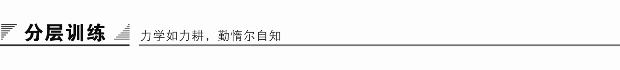

(时间：45分钟　满分：60分)

积累与运用

一、选择题(每题3分，共12分)

1．下列词语中，加点字的注音正确的一项是(　　)

A．煜烁(yù)　　　　　　　 嗔怒(chēn)

颤栗(chàn) 瞠目而视(chēnɡ)

B．差事(chāi) 晌午(xiǎnɡ)

鞭笞(chī) 相形见绌(chù)

C．罗衾(qīn) 玉砌(qì)

阴霾(mái) 含情脉脉(mò)

D．粗犷(kuànɡ) 徘徊(huái)

拘泥(nì) 惊魂甫定(fǔ)

答案　C

解析　A．“颤”读zhàn。B.“晌”读shǎnɡ。D.“犷”读ɡuǎnɡ。

2．下列词语中，没有错别字的一项是(　　)

A．燎原　　缭草　　歌声嘹亮　　极目瞭望

B．溽暑 床褥 幸不辱命 繁文缛节

C．侪身 畸形 放荡不羁 无稽之谈

D．栈别 觇视 从谏如流 引以为鉴

答案　B

解析　A．缭—潦。C.侪—跻。D.栈—饯。

3．下列句子，按风格分类正确的一项是(　　)

①今宵酒醒何处？杨柳岸晓风残月　②乱石穿空，惊涛拍岸，卷起千堆雪　③欲寄彩笺兼尺素，山长水阔知何处　④千古江山，英雄无觅孙仲谋处　⑤金戈铁马，气吞万里如虎　⑥这次第，怎一个愁字了得

A．①②③⑤/④⑥ B．①③⑥/②④⑤

C．①③④/②⑤⑥ D．①③⑤⑥/②④

答案　B

解析　①③⑥属于婉约派风格。②④⑤属于豪放派风格。

4．下列各句中，加点词的解释有误的一项是(　　)

A．梦入芙蓉浦　　　　　 浦：水边。

B．叶上初阳干宿雨 宿雨：昨夜下的雨。

C．侵晓窥檐语 侵：侵犯。

D．燎沉香，消溽暑 溽暑：潮湿的暑气。

答案　C

解析　侵：渐近。

阅读与鉴赏

二、课内精读(28分)

阅读《虞美人》，回答5～7题。

虞美人

李　煜

春花秋月何时了？往事知多少。小楼昨夜又东风，故国不堪回首月明中。　　雕栏玉砌应犹在，只是朱颜改。问君能有几多愁？恰似一江春水向东流。

5．分析“雕栏玉砌应犹在，只是朱颜改”中“只是”的表达作用。(4分)

答：________________________________________________________________________

答案　“只是”二字的叹惋口气，表达出物是人非的无限惆怅之感。

6．“小楼昨夜又东风”的“又”字在表达上有何作用？(6分)

答：________________________________________________________________________

答案　一“又”字惨甚。东风又入，可见春花秋月，一时尚不得消亡，国破家亡的苦痛未尽，仍存于内心，让自己历尽折磨。

7．“问君能有几多愁？恰似一江春水向东流”是千古传诵的名句，它抒发了词人怎样的情感？你认为它好在哪里？(6分)

答：________________________________________________________________________

答案　(1)这两句千古传诵的名句，抒发了词人既深且重、又难以遏止的愁绪。

(2)以春水来喻愁绪，既巧妙地呼应了“春花”“东风”等点明季节的词语，又把抽象的愁绪形象化了，既写出了愁绪的汹涌浩荡、奔流不息，又写出了愁绪的连绵不绝、无尽无休。

阅读《苏幕遮》，回答8～9题。

苏幕遮

周邦彦

燎沉香，消溽暑。鸟雀呼晴，侵晓窥檐语。叶上初阳干宿雨，水面清圆，一一风荷举。

故乡遥，何日去？家住吴门，久作长安旅。五月渔郎相忆否？小楫轻舟，梦入芙蓉浦。

8．请赏析“鸟雀呼晴，侵晓窥檐语”句中的“呼”字和“语”字。(6分)

答：________________________________________________________________________

答案　“呼”字用拟人手法，极为传神，将鸟雀人性化，暗示昨夜有雨，今朝放晴。“语”字更显鸟雀多情，“窥檐”而告诉人以新晴之欢，生动而有风致。同时运用反衬手法，以动写静。

9．请赏析“叶上初阳干宿雨，水面清圆，一一风荷举”一句。(6分)

答：________________________________________________________________________

答案　清新的绿荷叶面上，昨夜雨后水珠仍在。但作者仔细地观察水珠被蒸发的过程，形象细微之致，并且其后荷花荷叶摇动，这一定有响动，因此又引出音乐的效果了，可谓手法超凡。一“举”字，写出了荷叶雨后挺立水面的勃勃生机，动景如生，令绵绵的上片有了风骨，而又不失风韵。视点上，作者是很考究的。先一个雨珠，后扩大、降低到水面，最后远望整个池塘，仿佛在摄影一样。从不同的角度、不同的侧面，运用不同的镜头摄下了荷花丰富多彩、栩栩如生的形象。

三、课外拓展(20分)

阅读下面两首词，回答10～11题。

清平乐

李　煜

别来春半，触目愁肠断。砌下落梅如雪乱，拂了一身还满。　　雁来音信无凭，路遥归梦难成。离恨恰如春草，更行更远还生。

清平乐

黄庭坚

春归何处，寂寞无行路。若有人知春去处，唤取归来同住。　　春无踪迹谁知，除非问取黄鹂。百啭无人能解，因风飞过蔷薇。

10．两首词都写到了春，可是表达的内容有所不同，请分析它们分别表达了词人怎样的思想感情。(5分)

答：________________________________________________________________________

答案　两首词分别表达了离愁别恨和爱春惜春之情。(大意对即可)

11．李词中“离恨恰如春草，更行更远还生”一句运用了什么修辞手法？好在何处？(5分)

答：________________________________________________________________________

答案　李词的这句话运用了比喻的修辞手法，以物喻情，用春草喻离愁别恨生动而贴切，意蕴丰富，充分传情。春草一望无际，如同离愁之绵远；春草之细密，如同离愁之盘曲郁结等。

阅读下面这首宋词，回答12～13题。

荔枝香近

周邦彦

照水残红零乱，风唤去。尽日恻恻轻寒，帘底吹香雾。黄昏客枕无憀①，细响当窗雨。看两两相依燕新乳②。

楼下水，渐绿遍行舟浦。暮往朝来，心随片帆轻举。何日迎门，小槛朱笼报鹦鹉③。共剪西窗蜜炬。

【注】　①无憀：无聊的意思。②燕新乳：燕子刚刚孵出雏燕。③报鹦鹉：暗含鸟雀恋巢之意。

12．词的上片描绘了一幅怎样的景象？蕴涵了什么感情？(5分)

答：________________________________________________________________________

答案　描绘了一幅凄美的景象。乱红飘零水中，随风而逝，在尽日的微寒中，室内香雾萦绕。黄昏时面对细雨当窗，一个人在静静地观看燕子成双。

词中蕴涵了词人踪迹无定，凄切思乡，孤苦无依，寂寞闲愁的感情。

13．词的下片主要运用了哪些艺术手法？请结合相关诗句作简要分析。(5分)

答：________________________________________________________________________

答案　衬托：下片先写行舟待发，江浦又绿来衬托游子思归。虚实结合：最后三句写虚景，写对未来的展望，对未来的绵绵期冀。化用典故：化用了李商隐的“何当共剪西窗烛，却话巴山夜雨时”，写出了倦客思归，对家园的向往之情。